

-

整理自互联网，仅供学习交流。



2018-10-30

[公司名称]

[公司地址]

目录

一、 使用技巧 1

二、 常用设置 1

2.1 eclipse护眼颜色和字体大小设置 1

2.2 eclipse版本和jdk对应关系 6

2.3 eclipse自动格式化代码 10

2.4 自动补全 10

2.5 自动排版 12

2.6 修改注释内容 13

2.1 自动注释 13

2.1 注释模板 14

2.1.1 给类添加注释模板 14

2.1.2 2，给方法添加自动注释 15

2.2 修改Eclipse里面的快捷键 16

2.1 如何设置自动保存 18

2.2 XSD 18

2.3 MyEclipse如何显示行号 20

2.4 编码问题 20

2.5 设置myeclipse的默认编码为utf-8 20

2.5.1 修改工作空间默认编码 21

2.5.2 修改文件的编码 21

2.5.3 修改某文件类型的编码 21

2.5.4 修改单个文件的编码 22

2.6 Eclipse快捷键 22

2.7 MyEclipse常用快捷键： 22

2.8 Ctrl+Shift+F 格式化当前代码 23

三、 常见问题 1

3.1 Spring Boot实现热加载（Eclipse，IDEA） 1

3.1 热部署 2

3.2 格式化代码快捷键冲突 4

3.3 Workspace in use or cannot be created, choose a different one. 4

3.4 eclipse中的.yml和.properties文件没有绿色叶子图标 5

3.4.1 a、在线安装(推荐) 5

3.4.2 b. 离线安装 6

3.4.3 解决在eclipse中已经正确完美的安装了STS，但是.yml和.properties文件仍没有绿色叶子图标。 9

# 使用技巧

在Eclipse中，使用“ Copy Qualified Name”复制类的全限定名有两种效果：

（1）选中工程上的java文件，右键 - Copy Qualified Name

复制的效果是带斜杠的项目工程路径地址：/Test/src/demo/servlet/HelloServlet.java

（2）在java文件中，将光标放到类名上，右键 - Copy Qualified Name

复制的效果是用“.”分隔的包名+类名的形式：demo.servlet.HelloServlet

# 常用设置

## eclipse护眼颜色和字体大小设置

♣eclipse护眼颜色和关键字颜色设置

♣eclipse字体大小设置（包括jsp , .xml ,.java）

1.Eclipse字体大小调整：

窗口(Window)-首选项（Preferences）-> General）->  Appearence  ->  Colors And Fonts -> Java ->  Java Editor Text Font  ->  Change :

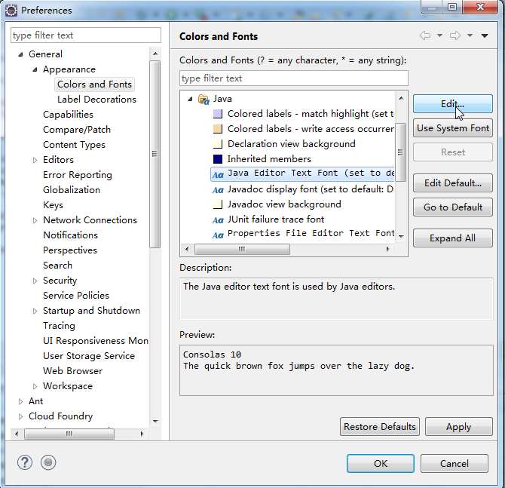

2.Eclipse  xml和jsp文件字体大小调整：

window -> preferences ->  General -> appearance -> colors and fonts -> Basic -> Text font ：

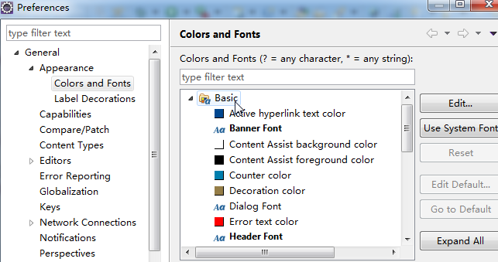

3.我把字体都设置为：

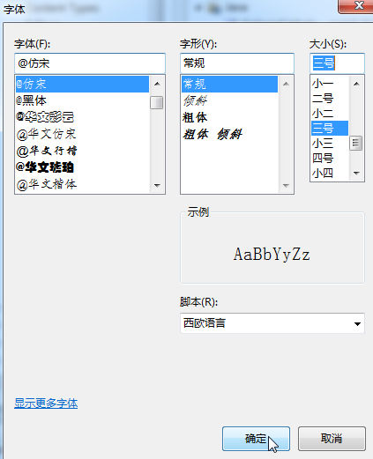

**4.**接下来设置护眼颜色：

window -> preferences ->  General -> Editors -> Test Editors -> Background color

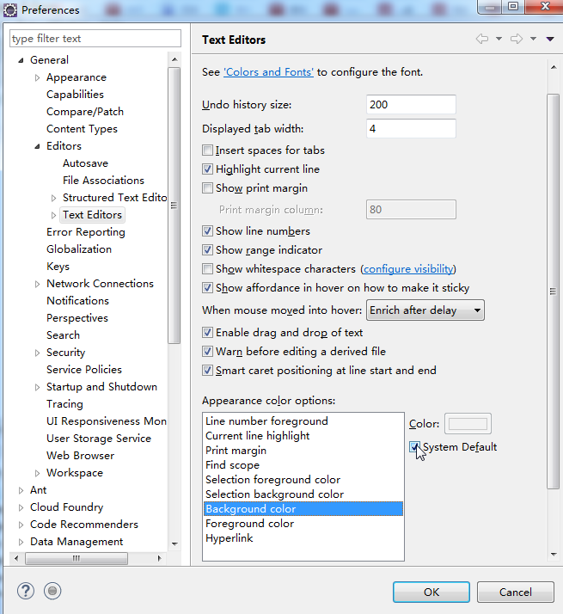

勾掉System Default，点击'color'，弹出颜色选择面板，选择喜好的颜色

背景颜色向你推荐：色调：85。饱和度：1 2 3。亮度：2 0 5

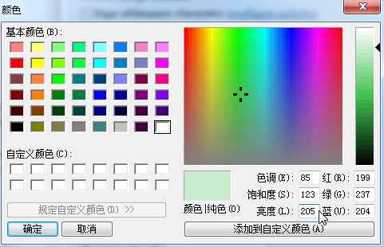

文档都不再是刺眼的白底黑字，而是非常柔和的**豆沙绿色，**这个色调是**眼科专家配置**的，长时间使用会很有效的缓解眼睛疲劳保护眼睛。

**5.**最后，设置**关键字颜色，**这一步随意要不要设置，**关键字颜色**：

windows->Preferences->[Java](http://lib.csdn.net/base/17)->Editor->Syntax Coloring

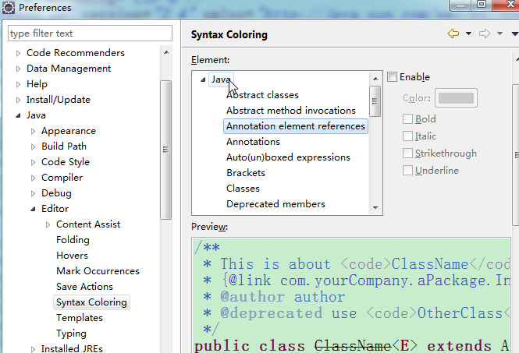

设置参数：

Annotations(注释): 107, 147, 186  浅蓝色

Deprecated members(不建议使用的成员): 0, 0, 0

Fields(字段): 128, 0, 128  紫色

KeyWord 'return'(关键字'return'): 255, 0, 0   红色

Keyword excluding 'return'(除了关键字以外的return): 255, 128 ,0  橙色

Local variable declarations(局部变量声明): 128, 128, 128   灰色

Method declarations(方法声明): 255, 128, 64    橙色

Method(方法): 0, 48, 96 暗浅蓝色

Operators and brackets(运算符与方括号): 255, 128, 0  橙色

Others(其他): 96 153, 0   深绿色

Static fields(静态字段): 33, 0, 189  深蓝色

Static Method invocations(静态方法调用): 77, 166 255  天蓝色

Strings(字符串): 132, 26, 238   中天蓝色

Type variables(类型变量): 128, 0, 25   红罗色

最后效果：

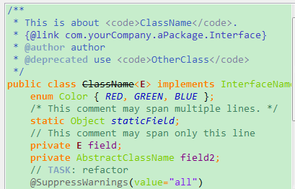

## eclipse版本和jdk对应关系

jdk最新版历史版本下载

<http://www.oracle.com/technetwork/java/javase/downloads/index.html>

<http://www.oracle.com/technetwork/java/javase/archive-139210.html>

JDK在1.8之后会自动在path前添加JRE的环境变量

eclipse优先读取注册表的环境变量

eclipse最新版和历史版本下载

<https://www.eclipse.org/downloads/eclipse-packages/>

<https://wiki.eclipse.org/Older_Versions_Of_Eclipse>

<http://www.eclipse.org/downloads/packages/all>

版本历史

<https://wiki.eclipse.org/Simultaneous_Release>

indigo到Oxygen（3.7-4.7）的历史版本的eclipse下载

<http://mirrors.ustc.edu.cn/eclipse/technology/epp/downloads/release/>

3.2更早期的版本一般用的是eclipse-SDK，又称为Eclipse classic/Eclipse Standard（Eclipse经典版、Eclipse标准版），但是到3.2-4.2叫经典版，4.2之后叫标准版，实际上都是一个东西，eclipse-SDK是最精简的版本，功能上等于eclipse java版。

eclipse-SDK与eclipse java版的相同点和不同点

通过对比4.4.2版本发现

eclipse-SDK多了很多api、doc、源码、帮助文档的插件，所以看上去体积比java版的要大

java版比SDK多了eclipse的mylyn、wb、wst、m2e、logback、aether、egit、epp、recommender、xsd插件、google的gson、guava、inject插件、apache的compress、httpclient、io、lang、lang3、math、pool、solr、ws、xerces、xml插件

相同点是，都可以建java项目，进行java开发。

参见 3.0版本eclipse-SDK-3.0.1-win32.zip

<http://blog.csdn.net/javamxj/article/details/131952>

eclipse-SDK项目还在

<http://archive.eclipse.org/eclipse/downloads/>

在Neon版本之前，主版本在6月发布，每个版本都有两个SR版，这两个SR版分别在9月和2月发布。

|  |  |  |  |  |  |
| --- | --- | --- | --- | --- | --- |
| 版本代号 | 平台版本 | 主要版本发行日期 | SR1发行日期 | SR2发行日期 | 需要的JDK最低版本 |
| Callisto | 3.2 | 2006年6月26日 | N/A | N/A | JDK1.4 |
| Europa | 3.3 | 2007年6月27日 | 2007年9月28日 | 2008年2月29日 | JDK1.5 |
| Ganymede | 3.4 | 2008年6月25日 | 2008年9月24日 | 2009年2月25日 | JDK1.5 |
| Galileo | 3.5 | 2009年6月24日 | 2009年9月25日 | 2010年2月26日 | JDK1.5 |
| Helios | 3.6 | 2010年6月23日 | 2010年9月24日 | 2011年2月25日 | JDK1.5 |
| Indigo | 3.7 | 2011年6月22日 | 2011年9月23日 | 2012年2月24日 | JDK1.5 |
| Juno | 3.8及4.2 | 2012年6月27日 | 2012年9月28日 | 2013年3月1日 | JDK1.5 |
| Kepler | 4.3 | 2013年6月26日 | 2013年9月27日 | 2014年2月28日 | JDK1.6 |
| Luna | 4.4 | 2014年6月25日 | 2014年9月25日 | 2015年2月27日 | JDK1.6 |
| Mars | 4.5 | 2015年6月24日 | 2015年9月22日 | 2016年2月24日 | JDK1.7 |

在Neon版本之后，每个主版本一般在6月发布，后续更新版在九月（* 1），十二月（* 2），和3月（* 3）发布。

|  |  |  |  |  |  |  |
| --- | --- | --- | --- | --- | --- | --- |
| 版本代号 | 平台版本 | 主要版本发行日期 | .1发行日期 | .2发行日期 | .3发行日期 | 需要的JDK版本 |
| Neon | 4.6 | 2016年6月22日 | 2016年9月28日 | 2016年12月21日 | 2017年3月23日 | JDK1.8 |
| Oxygen | 4.7 | 2017年6月28日 | 2017年9月27日 | 2017年12月20日 | 2018年3月21日 | JDK1.8 |
| Photon | 4.8 | 2018年6月27日 | 2018年9月 | 2018年12月 | 2019年3月 |  |

以上为软件安装实测，但在eclipse官网上找到这么一篇：<http://wiki.eclipse.org/Eclipse/Installation>

文中提到4.4Luna需要JDK7，但实测结果显示最低可以用JDK6

update2017-09-22：eclipse3.x版本及以前，大多数开发是基于IBM定制的eclipse版本进行开发

## 自动补全

• 打开 Eclipse -> Window -> Perferences

[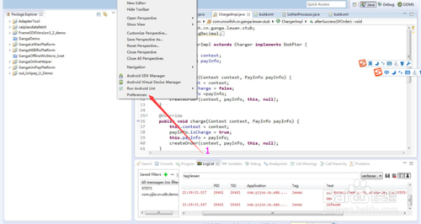](http://jingyan.baidu.com/album/d45ad148b214a969552b8001.html?picindex=2)

• 找到Java 下的　Editor 下的　Content Assist ,　右边出现的选项中，有一个Auto activation triggers for Java:会看到只有一个"."存在。表示：只有输入"."之后才会有代码提示

[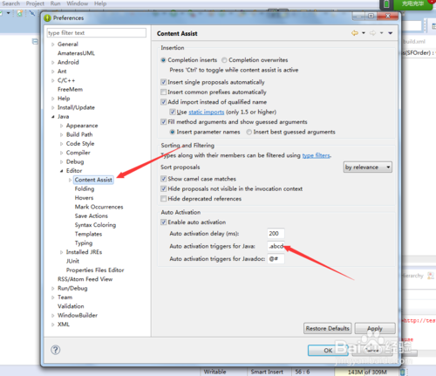](http://jingyan.baidu.com/album/d45ad148b214a969552b8001.html?picindex=3)

• 在Auto activation triggers for Java后面的文本框里只有一个“.”。现在你将其为.abcdefghijklmnopqrstuvwxyzABCDEFGHIJKLMNOPQRSTUVWXYZ，点击ok按钮，让设置生效。

[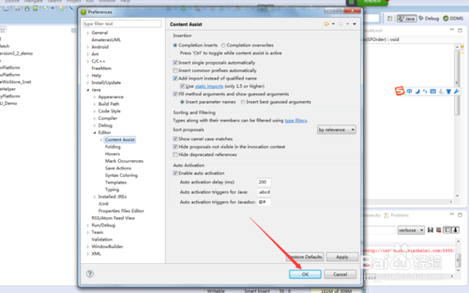](http://jingyan.baidu.com/album/d45ad148b214a969552b8001.html?picindex=4)

• 回到主界面，看看，是不是不需要按ALT+/，就可以补全代码，

[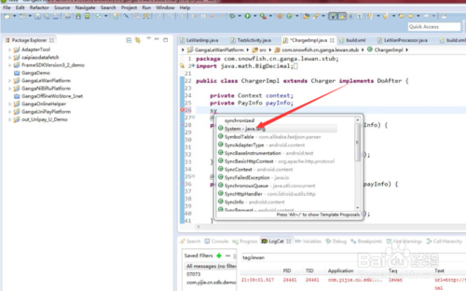](http://jingyan.baidu.com/album/d45ad148b214a969552b8001.html?picindex=5)

这样我们以后写代码就很轻松了，只要jar里面包含我们所需要的函数，我们就直接能够补全，写代码的效率就会大大提供，是不是很简单，很实用。

## 格式化代码

找到"Source",点击，在弹出的下拉框内，找到"Format",然后点击，

或者快捷键ctrl+shift+F,

如果对单单一行的行首进行自动对齐，将鼠标放到行首，按下Tab键即可。

那么，eclipse怎样自动排版选定的代码？

方法：选中需要排版的代码，然后按下快捷键ctrl+shift+F 即可。

Eclipse里已经带有自动格式化功能了，默认是没有代开该功能的。

具体方法：windows-->Preferences-->Java --> Editor-->Save Actions, 看到右边的选项了吧，勾选“Perform the selected actions on save”，其他选项根据需要自己选择或者配置就可以了。最后Apply和Ok一下。

## 修改注释内容

选择window---->>preferences

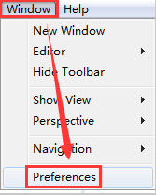

选择Java---->>code style---->>code template---->>comments，然后双击types，修改里面的内容即可！

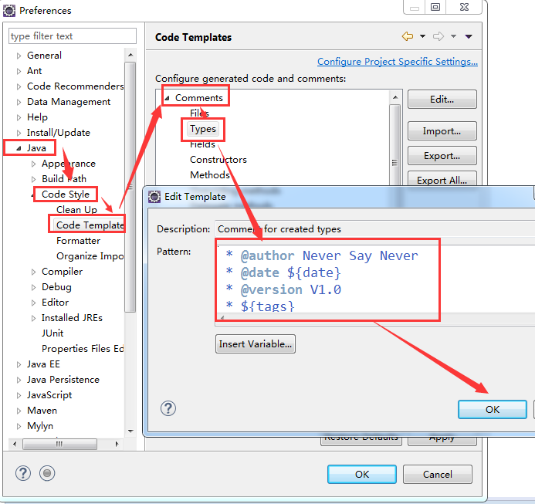

## 注释模板

### 给类添加注释模板

点击Types然后Edit它，在窗口中输入模板样式

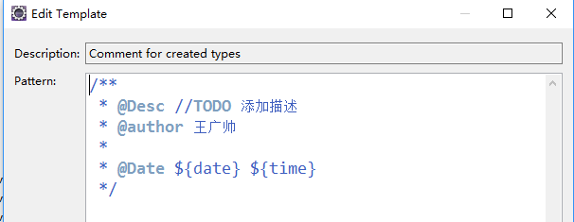

点击确定，在创建一个新的类时，就会自动加上注释：

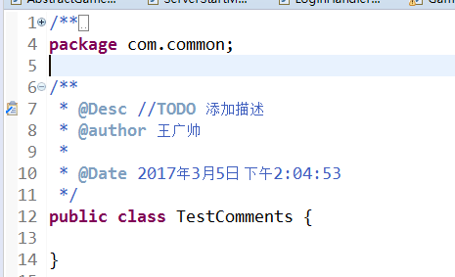

### 给方法添加自动注释

打开注释模板编辑窗口（见上面1）,点击comments -> methods->Edit

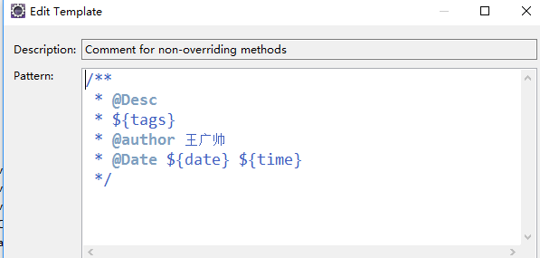

当我们在一个类中创建一个新方法之后，在方法的上面输入/**然后接回车，注释就会自动生成了。

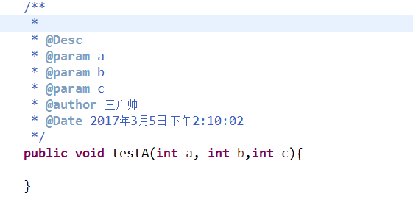

|  |
| --- |
|  |

## 修改Eclipse里面的快捷键

举例：修改复制行内容快捷键。

1.点击window菜单->preferences子菜单->general->keys，进入快捷键管理界面

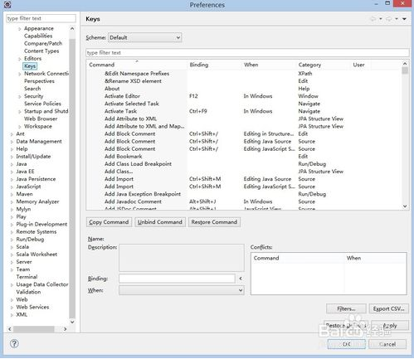

2. 在这里可以查找所有功能的快捷键，需要修改或新增时，点击需要修改或新增的命令，在binding里设置快捷键

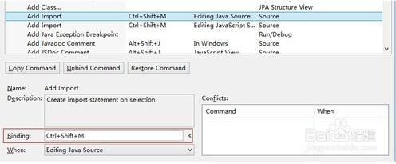

3. 设置完快捷键后，还需要设置在什么时候可以使用该快捷键，eclipse提供各种场景供选择，一般选择In Windows(即在eclipse窗口激活状态)即可

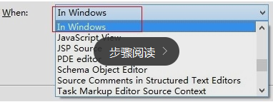

完成以上操作，点击OK即完成设置

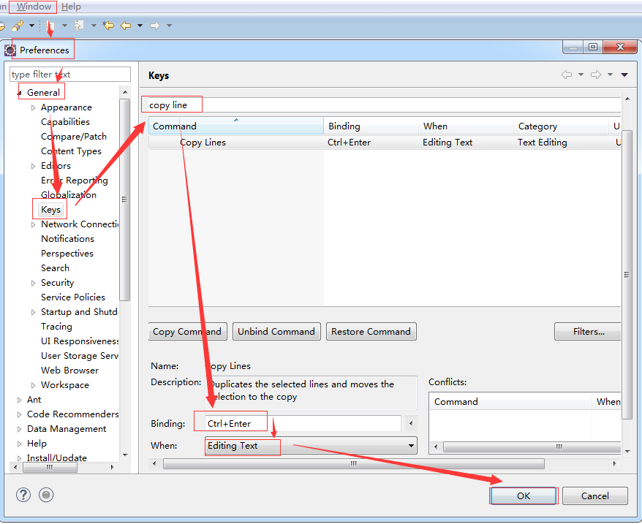

## 如何设置自动保存

Eclipse -> Preferences -> General -> Workspace -> “Save automatically before build

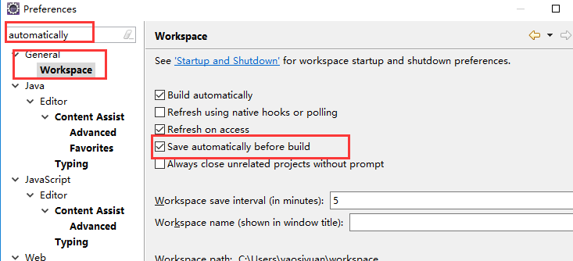

## MyEclipse如何显示行号

打开Windows下面的Preferences Screenshot I

2. 在Preferences窗口，依次展开General>Editors>Text Editors，然后勾选Show line numbers，点击OK

Screenshot II 1

3.搞定，行号显示

## 设置myeclipse的默认编码为utf-8

Window->Preferences->General->Content Types中可以修改具体的不同格式的文件的默认编码，尤其是HTML，CSS，Javascript等文件的编码最好是修改一下，否则默认的ISO- 8859-1无法支持中文。

不知道如何解决默认安装完是GBK的问题，难道一定要用英文操作系统？

myeclipse6.0下怎么样统一全部文件编码：

windows—->preferences—->myeclipse—->file and editors—–>jsp—>把这个目录下的encoding选为你要设置的编码(如UTF-8)

在Windows->Preference页面中，选择General->Content Types

在右边的框中，选择Text->****，将下面的Default Encoding改为utf-8

设置workspace的编码格式为UTF-8

在Windows->Preference页面中，选择General->WorkSpace

选择右侧框中的Text File encoding，改为utf-8

设置完这2处，默认打开**文件就是UTF-8编码了

### 修改工作空间默认编码

1、进入Eclipse,导入一个项目工程,如果项目文件的编码与你的工具编码不一致 将会造成乱码。如：

2、如果要使插件开发应用能有更好的国际化支持，能够最大程度的支持中文输出，则最好使 Java文件使用UTF-8编码。

在菜单导航栏上Window-->Preferences 打开"首选项"对话框，左侧导航树，导航到 General-->Workspace

3、Windows 7平台默认为GBK，简体中文操作系统Windows XP、Windows 2000简体中文的缺省编码是GB18030，Linux平台默认为UTF-8

那么在此工作空间中建立的工程编码是GBK，工程中建立的java文件也是GBK。

可以看到默认的是GBK编码格式,我们修改为UTF-8编码格式或者是你需要的编码格式

点击Apply,点击OK.

### 修改文件的编码

1、有的时候我们导入项目文件,并没有导入到我们的workspace,只是一个引用,这个时候如果有编码的问题,我们可以修改文件的编码查看.

在Eclipse项目文件上右键,选择Properties,在Resource选择修改编码格式

### 修改某文件类型的编码

1、有时候我们需要某种类型的文件,如:*.jsp、*.java等

导航栏window-->preferences

打开"首选项"对话框，左侧导航树，导航到 Genera-->Content Types

2、右边找到要修改的文件的类型,我这边以*.java为例

在下面的Default encoding，输入框中输入UTF-8->Update->OK

### 修改单个文件的编码

1、在包资源管理器右键点击文件->属性，改变文本文件编码格式为UTF-8

2、经过上述步骤，新建java文件即为UTF-8编码，新建项目也是UTF-8编码,在

Eclipse编译、运行、调试都是没问题的。

## XSD约束

对于SpringMVC的下载包，XSD文件存放在压缩包里的Schema文件夹里，而且各功能的XSD存放在各自文件夹内，把最新版本的XSD文件取出。

Eclipse软件，依次选择Window--Preferences，弹出Preferences窗体，左侧，展开XML -- XML Catalog，对User Specified Entries，选择Add...

找到XSD文件存放位置，并填上

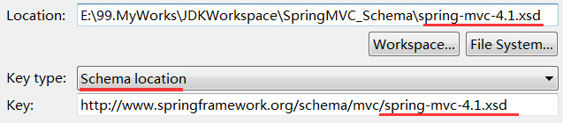

要注意的是：KeyType选择Schema location，并且Key值的后面要加上/xxxxx-x.x.xsd文件名，跟上面的Location后的文件名一样

新建springmvc的配置文件xml

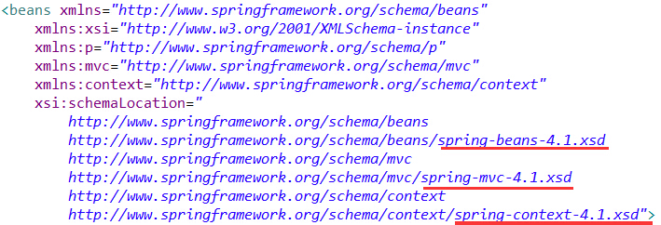

其中xsi:schemaLocation里的地址最后的名字要与Key里的一样，这样就可以在配置文件里自动显示元素标签

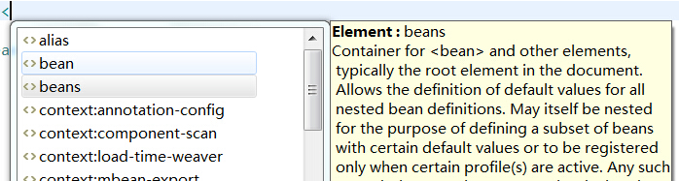

**************************************************

如果不利用Eclipse引用XSD，创建配置文件并进行编译的时候，就会优先搜索www.springframework.org网上资源，并且很久，之后就会提示的下面的错误找不到beans的声明元素，但这错误不会对整个项目执行有影响。

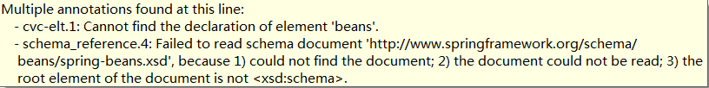

# 常见问题

## 自动生成getter setter

 Shift+Alt+S

选择红框中的【Generate Getter and Setter……】，再选择需要实现get、set的参数

## Spring Boot实现热加载（Eclipse，IDEA）

步骤很简单，只需要变更一下pom文件。

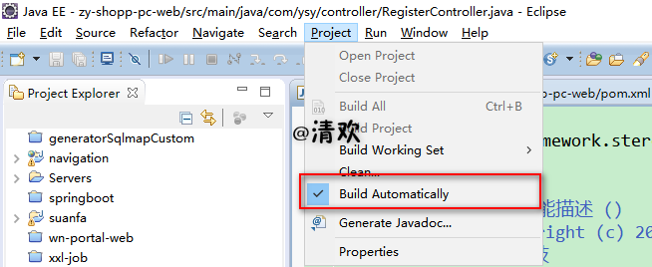

官方文档介绍：

https://docs.spring.io/spring-boot/docs/2.0.4.RELEASE/reference/html/using-boot-devtools.html#using-boot-devtools-restart

1. Maven添加依赖

将下边的依赖添加到你的pom文件中去

<dependencies>

<dependency>

<groupId>org.springframework.boot</groupId>

<artifactId>spring-boot-devtools</artifactId>

<optional>true</optional>

</dependency>

</dependencies>

2. 实现热加载

在Eclipse中，保存文件会自动触发热加载

在IDEA中，需要build project来触发热加载，快捷键是Ctrl+F9

官方文档：As DevTools monitors classpath resources, the only way to trigger a restart is to update the classpath. The way in which you cause the classpath to be updated depends on the IDE that you are using. In Eclipse, saving a modified file causes the classpath to be updated and triggers a restart. In IntelliJ IDEA, building the project (Build -> Build Project) has the same effect.

3. 注意

如果你的项目是通过java命令（java -jar）或者某个特殊的类加载器启动的，spring-boot 的Developer tools会认为这是生产环境而自动失效

## 热部署

热部署简述：在STS中实现热部署(热部署是将你修改过的类打包进已经运行的程序里不需要再运行去让系统打包了)**

Eclipse上实现Springboot 热部署常见的三种方式：Jrebel和Spring Loaded 和Spring-boot-devtools，其中jrebel(插件方式)最简单,相对其余两个也稍微稳一些

当你将一个SpringBoot框架搭上、搭好后再去做热部署 ，可以参考另外一、两篇文章一个ide搭建SpringBoot， 一个Eclipse搭建SpringBoot

准备上你的Jrebel破解包，

链接: <https://pan.baidu.com/s/1ucwR4FiGGWufRt3b12t-xA> 密码: jxmw

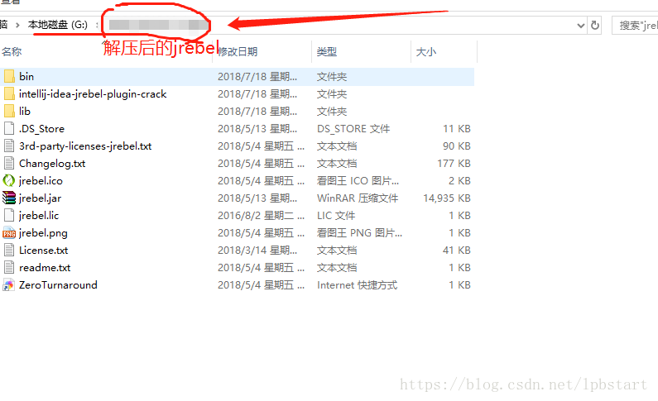

使用run as中 Spring Boot App运行一遍main方法(已经有的就不需要再来一遍了,为的是让编辑器记录一下你运行过此项目)，再点上面那栏运行中的run configurations,找到绿色按钮中Spring Boot App中此时当前项目，点击上栏中Arguments(参数的意思)中后，配置VM arguments：

|  |
| --- |
| -noverify  -agentpath: C: /servers/eclipse/jrebel_2018.1.1.agent/lib/jrebel64.dll  -Drebledis.disable_update=true  -DJAVA_OPTS=-Xms256m -Xmx256m -XX:MaxNewSize=512m |
| -noverify  -agentpath:G:/jrebel包名/lib/jrebel64.dll (jreble64.dll文件的路径,尽量将此包放置一个不常改动的地方,注意\转义符换成/)  -Drebledis.disable_update=true (不让其自动更新)  -DJAVA_OPTS=-Xms256m -Xmx256m -XX:MaxNewSize=512m (根据自己情况，配置一下比较好,不配置这行也行，这就是JVM一些参数) |

点击Apply再run就完事，首次启动会弹出一个dos框走一遍，接下来成功启动就会发现启动时候前面有一些jreble之类的

以下三张图解释：点哪->配置什么->运行成功

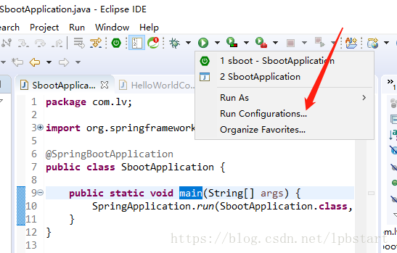

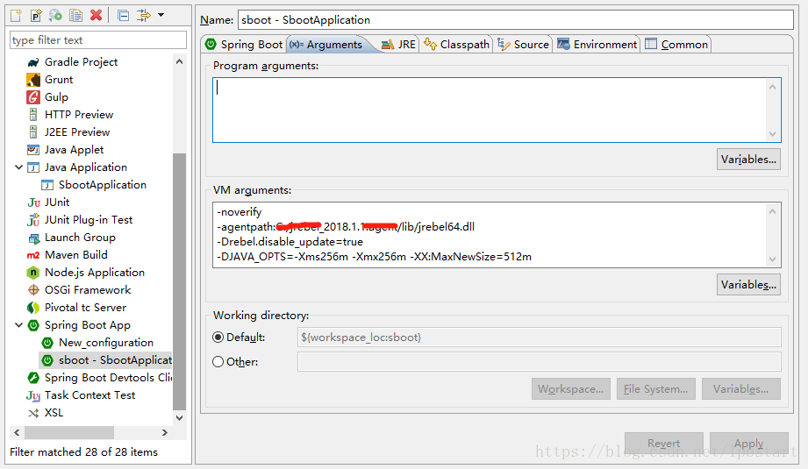

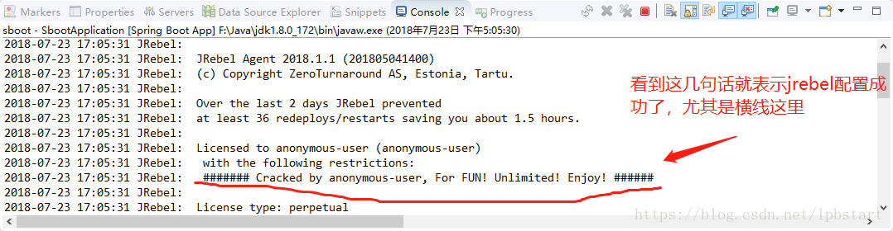

好了，看到最后一张图运行成功之后，就ok了，快去试试吧再不用改点东西就重启了，大大的增加了开发效率。

## 格式化代码快捷键冲突

很长一段时间我的eclipse都有个毛病，就是当我要格式化代码的时候，右键-source-format能够起效，但ctrl+shift+f不好使了

输入法 冲突

## Eclipse Problems During Content Assist正确解决方法

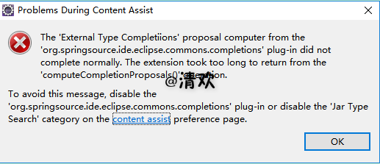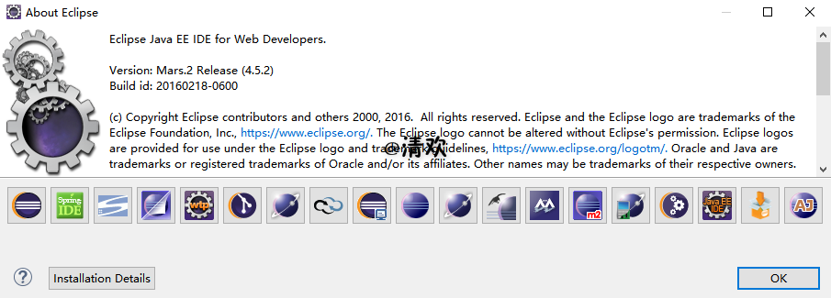

**1.从上图可以看出，弹出该错误的原因和如何解决该错误**

The 'External Type Completiions' proposal computer from the 'org.springsource.ide.eclipse.commons.completions' plug-in did not complete normally. The extension took too long to return from ...

**2.点击content assist,在弹出页面中找到对应得选项，去掉该选项的勾号，点击保存即可。**

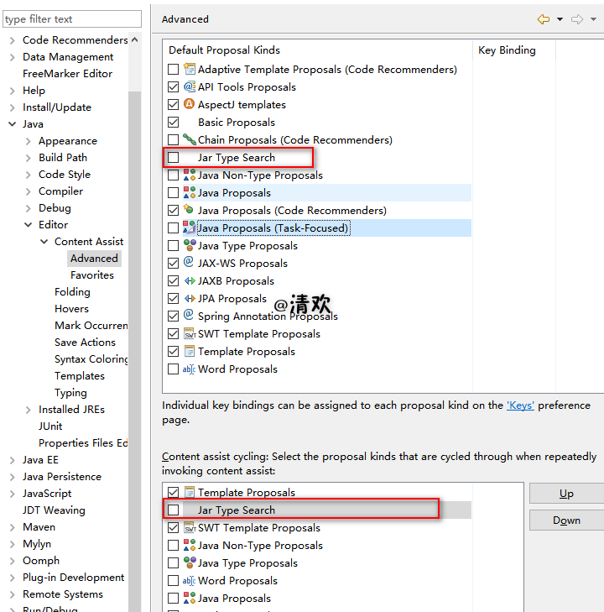

**3.把激活延迟改为500ms （此项为补充配置，激活时间可根据个人喜好设置）**

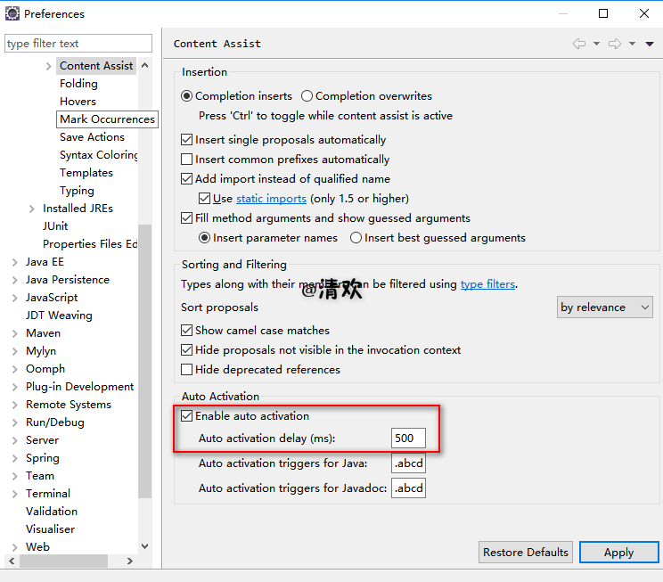

## eclipse取消置顶

clipse窗口变成了置顶状态，找到了快捷的办法。ctrl+alt+esc组合键解决

## Workspace in use or cannot be created, choose a different one.

Workspace in use or cannot be created, choose a different one.

错误原因：出现这种情况一般是workspace的配置文件中出现了.lock文件（workspace/.metadata/.lock），锁定了workspace。把.lock文件删除即可。

如果该文件不能删除，可能是因为javaw.exe进程未结束，结束该进程及eclipse.exe进程即可删除。

正常情况下，如果你打开了一个workspace,在想打开另一个workspace也会出现上面的提示。

## eclipse中的.yml和.properties文件没有绿色叶子图标

安装Spring

springsource-tool-suite-3.7.3.RELEASE-e4.5.2-updatesite.zip

http://download.springsource.com/release/TOOLS/update/3.7.3.RELEASE/e4.5/springsource-tool-suite-3.7.3.RELEASE-e4.5.2-updatesite.zip

springsource-tool-suite-3.9.5.RELEASE-e4.7.3a-updatesite.zip

http://download.springsource.com/release/TOOLS/update/3.9.5.RELEASE/e4.7/springsource-tool-suite-3.9.5.RELEASE-e4.7.3a-updatesite.zip

springsource-tool-suite-3.9.5.RELEASE-e4.8.0-updatesite.zip

http://download.springsource.com/release/TOOLS/update/3.9.5.RELEASE/e4.8/springsource-tool-suite-3.9.5.RELEASE-e4.8.0-updatesite.zip

如果要其他版本的，直接改以下链接标红的地方就可以了：

<http://download.springsource.com/release/TOOLS/update/3.9.5.RELEASE/e4.8/springsource-tool-suite-3.9.5.RELEASE-e4.8.0-updatesite.zip>

安装了STS插件

要在eclipse使用spring boot创建项目，必须先安装STS（Spring Tool Suite (STS) for Eclipse），如果网速给力的话可以选择在线安装，否则建议选择离线安装。

### a、在线安装(推荐)

Help -> Eclipse Marketplace

Search或选择“Popular”标签，选择Spring Tool Suite (STS) for Eclipse插件，安装：

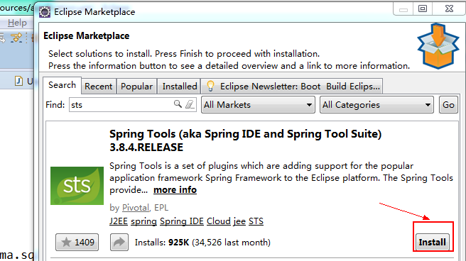

### b. 离线安装

对应版本

eclipse-kepler.4.3.1–>springsource-tool-suite-RELEASE-e4.3.1-updatesite.zip

eclipse-Mars.4.5.1–>springsource-tool-suite-3.7.2RELEASE-e4.5.1-updatesite.zip

eclipse-Mars.4.5.2–>springsource-tool-suite-3.7.3RELEASE-e4.5.2-updatesite.zip

eclipse-neno.4.6–>springsource-tool-suite-3.7.3RELEASE-e4.6-updatesite.zip

如果版本不对应会出现，安装spring插件时可以顺利的安装成功。但是在windows-preferences没有spring选项，同时也无法创建spring相关文件等问题。

（1）先下载STS插件，下载地址为：[https://spring.io/tools/sts/all](https://spring.io/tools/sts) ，下载下面的ZIP包。

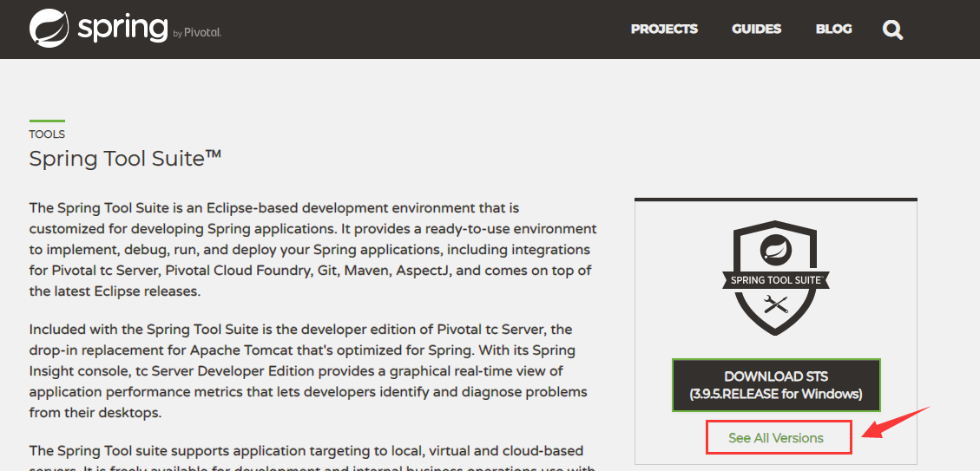

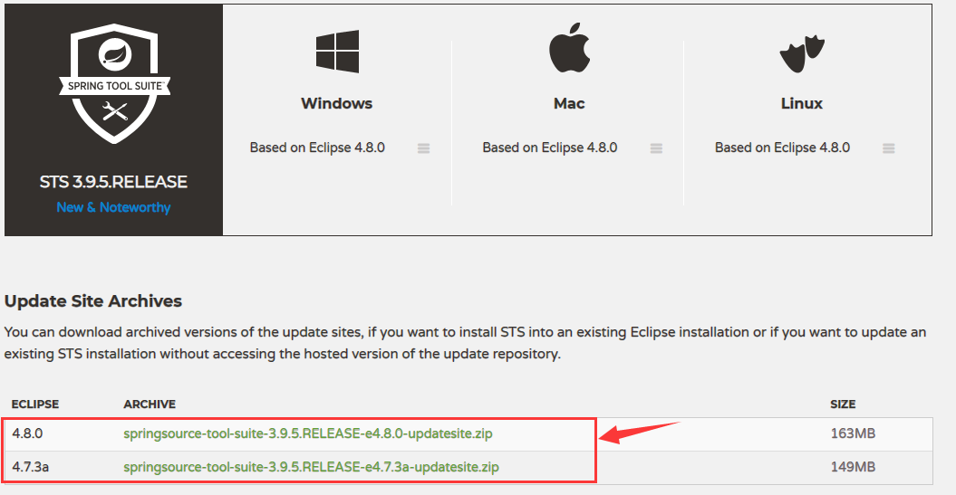

（2）Help->Install New Software

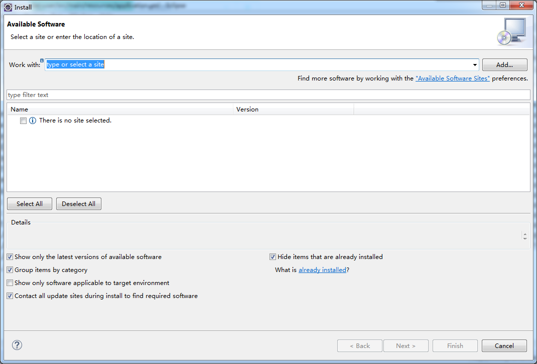

（3）点击"Add->Archive.."，然后选择刚才下载的STS插件，并给插件起个名字,点击"OK"就行了。

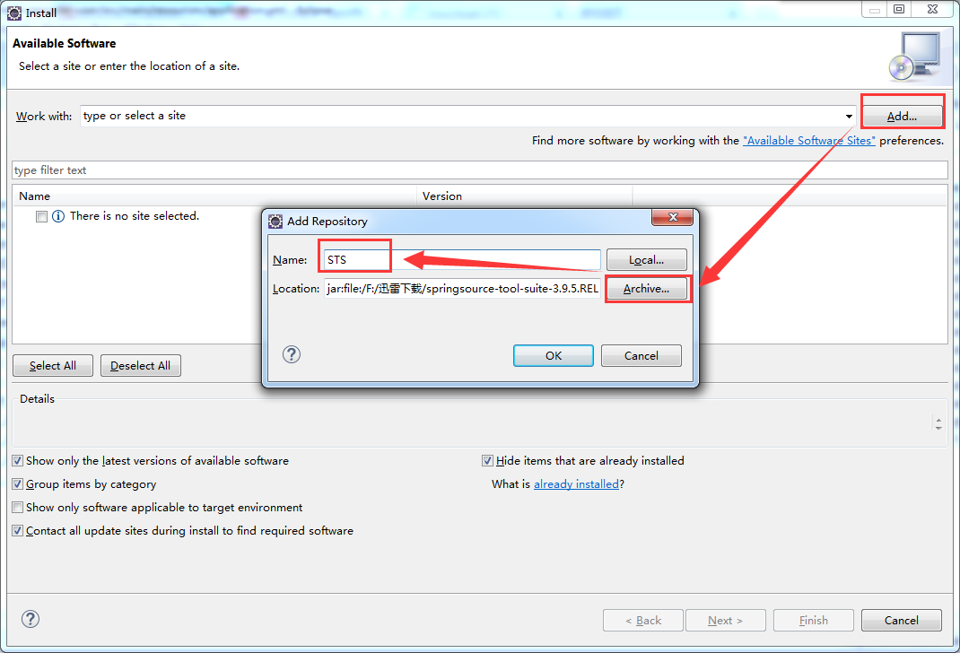

（4）选择几个以IDE结尾的组件安装就可以了，如果等待的事件较久，可以一个一个安装。

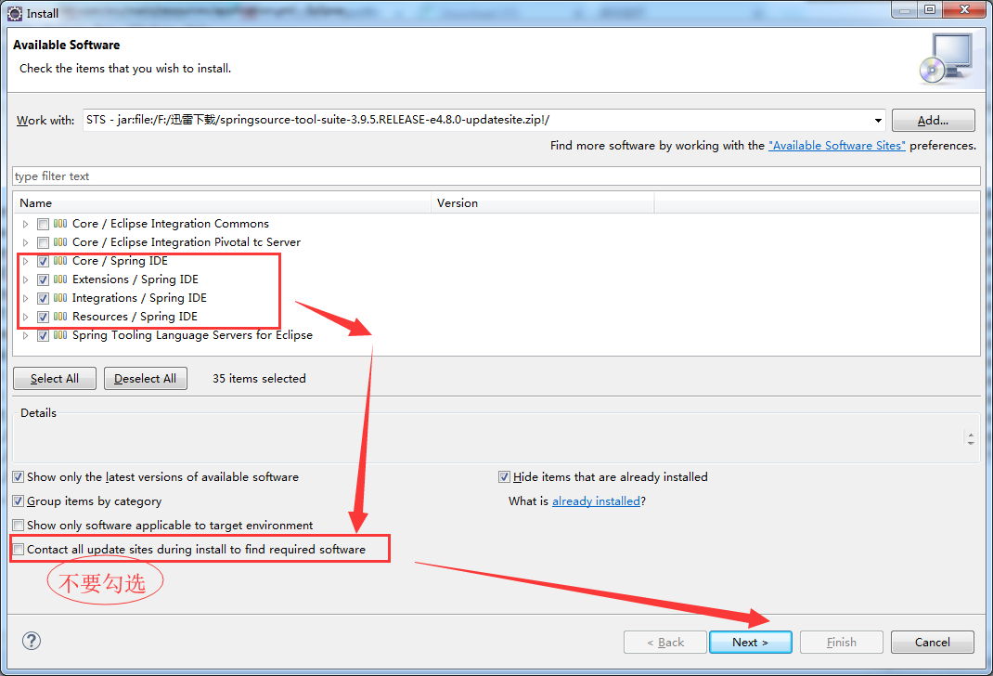

（5）查看是否安装成功

Window->Show View->Other，查看是否有Spring组件，有则表明我们已经安装成功了。

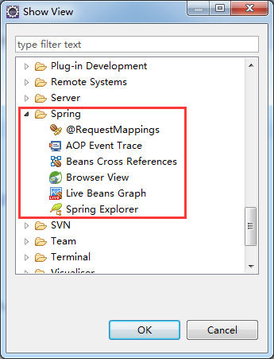

### 解决在eclipse中已经正确完美的安装了STS，但是.yml和.properties文件仍没有绿色叶子图标。

没有提示的解决方案如下：

因为正确安装了STS，所以此时问题已经很简了。右击yml文件使用Spring Yml Properties Editor打开即可，如下图所示：

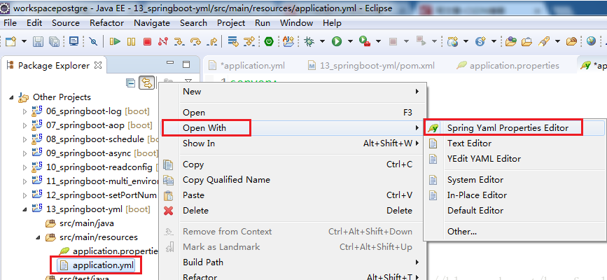

此时，恭喜你可以正常看到.yml和.properties文件变成了绿色叶子的样子了。